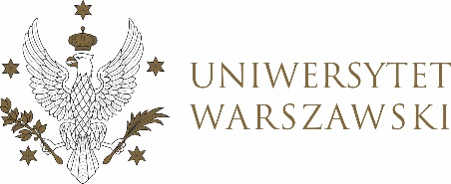

DZIENNIK UNIWERSYTETU WARSZAWSKIEGO
RADY DYDAKTYCZNE

DZIENNIK UNIWERSYTETU WARSZAWSKIEGO
RADY DYDAKTYCZNE DLA KIERUNKÓW STUDIÓW

UCHWAŁA NR 41/2025
RADY DYDAKTYCZNEJ DLA KIERUNKÓW STUDIÓW EUROPEAN POLITICS AND ECONOMICS, GRADUATE PROGRAMME IN INTERNATIONAL RELATIONS, GRADUATE PROGRAMME IN POLITICAL SCIENCE, SOCIAL AND PUBLIC POLICY, UNDERGRADUATE PROGRAMME IN INTERNATIONAL RELATIONS, UNDERGRADUATE PROGRAMME IN POLITICAL SCIENCE
z dnia 19 września 2025 r.
w sprawie zatwierdzenia tematu pracy dyplomowej na kierunku
Graduate Programme in International Relations

Na podstawie uchwały nr 35/2020 Rady Dydaktycznej WNPISM UW z dnia 19 lipca 2020 r. w sprawie szczegółowych zasad procesu dyplomowania na kierunku Graduate Programme in International Relations Rada Dydaktyczna postanawia, co następuje:
§ 1
Rada Dydaktyczna zatwierdza temat pracy dyplomowej na kierunku Graduate Programme in International Relations stanowiące załącznik do uchwały.
§ 2
Uchwała wchodzi w życie z dniem podjęcia.
Wiceprzewodnicząca Rady Dydaktycznej: J. Nadolska

Załącznik
do uchwały nr 41/2025 Rady Dydaktycznej dla kierunków studiów: European Politics and Economics, Graduate Programme in International Relations, Graduate Programme in Political, Science, Social and Public Policy, Undergraduate Programme in International Relations, Undergraduate Programme in Political Science z dnia 19 września 2025 r. w sprawie zatwierdzenia tematu pracy dyplomowej na kierunku studiów Graduate Programme in International Relations

Promotorka | Nr albumu osoby studiującej | Temat pracy dyplomowej
dr hab. D. Heidrich | 367672 | The European Union’s foreign policy. Case study of Ukraine and its civil society

